Игры на составление слов

СОСТАВЬ СЛОВО
Ребенку предлагается отгадать несколько загадок. У полученных слов-отгадок выделить первый звук и из этих звуков составить новое слово. Например, мы предлагаем такие загадки:
Он весной рождается на дереве, а осенью умирает на земле.
(Лист)
Конь стальной, хвост льняной.
(Игла)
Бел как снег, в чести у всех.
(Сахар)
В середине алый, сахарный, а кафтан зеленый бархатный.
(Арбуз)
Получилось слово «ЛИСА»

ЧУДЕСНЫЙ МЕШОЧЕК
Предлагаемая игра для тех детей, кто уже знаком с буквами. Взрослый говорит: «К нам в гости из сказок пришла Добрая Фея, она мне передала чудесный мешочек, в нем лежат волшебные буквы. Если ты сумеешь отгадать их, составить слово из них, получишь приз». Взрослый достает из мешочка по очереди буквы так, чтобы получилось слово.

Более подробную информацию об играх можете получить например, из книги Е.В. Карповой «Дидактические игры в начальный период обучения».
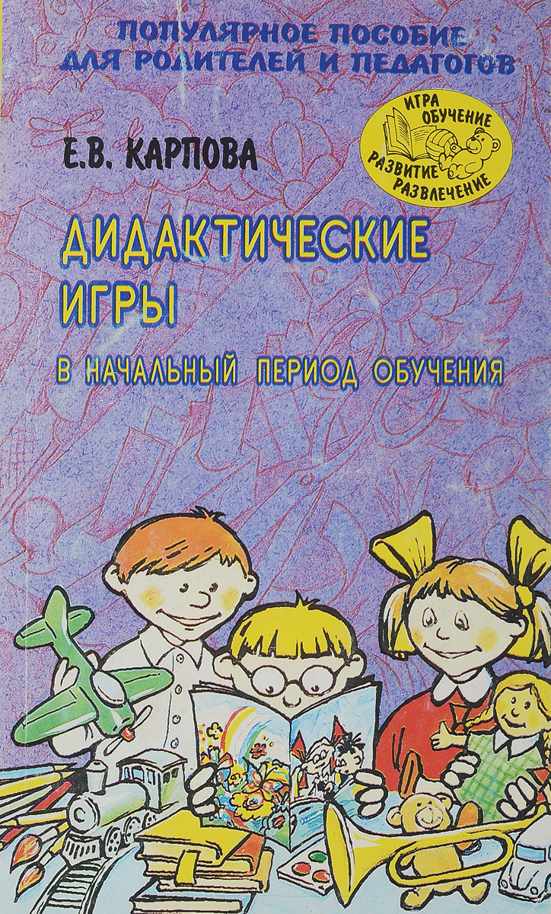

Муниципальное бюджетное дошкольное образовательное учреждение города Иркутска детский сад № 94

Советует логопед
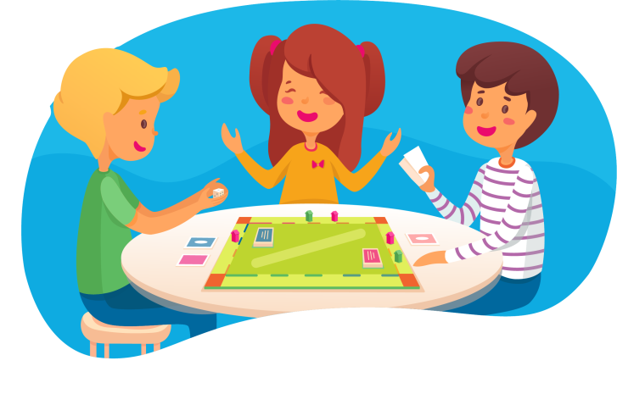

Дидактические
игры и
занимательные
задания
по развитию речи

Составили:
Коновалова Е.В. – учитель-логопед
Терентьева Ж.С. – учитель-логопед

Игра – это жизненная лаборатория детства, дающая тот аромат, ту атмосферу молодой жизни, без которой эта пора ее была бы бесполезна для человечества.
С.Т. Шацкий

Сделать серьезное занятие для ребенка занимательным – вот задача первоначального обучения.
К.Д. Ушинский

Дидактические игры – это разновидность игр с правилами. Специально создаваемых педагогикой в целях обучения и воспитания детей. Они направлены на решение конкретных задач обучения детей, но в то же время в них проявляется воспитательное и развивающее влияние игровой деятельности.
В ситуации дидактической игры знания усваиваются лучше. Однако в дидактических играх происходит не только усвоение учебных знаний, умений и навыков, но и развиваются все психические процессы детей, их эмоционально-волевая сфера, способности и умения. Ниже мы предлагаем вашему вниманию несколько дидактических игр, позволяющих закрепить и расширить полученные ребенком знания на занятиях.

Игры, используемые для отработки дикции и правильного произношения

КТО КАК КРИЧИТ!
Взрослый произносит различные звукоподражания. Ребенок отвечает, кто это или что это. (Ку-ку – кукушка, мяу-мяу – кошка, тук-тук молоток и т.д.)

ЗООПАРК
Взрослый предлагает ребенку вспомнить, кого он видел в зоопарке (можно показать картинки), просит назвать их и сказать, как они кричат: тигр рычит – ррррр; ворона каркает – кар и т.д.

ЭХО
Взрослый объясняет ребенку, что такое эхо, и предлагает поиграть в игру с таким же названием. Игра заключается в том, что взрослый называет слова, а ребенок повторяет их, но не полностью, а только их конец, так, чтобы получилось слово. Например: смех – мех, крот – рот, экран – кран, олень, клеш мель, удочка, мрак, коса и т.д.

Игры для закрепление гласных и согласных звуков

ЗВУК – ЗАГАДКА
Гласные тянутся к песенке звонкой,
Могут заплакать и закричать.
В темном лесу звать и аукать
И в колыбели Аленку баюкать,
Но не желают свистеть и ворчать.

А у согласных свой характер, свои особенности.
Они согласны:
А согласные согласны
Шелестеть, шептать, скрипеть,
Даже фыркать и шипеть.
Но не хочется им петь
«Ш-Ш-Ш» - шуршит опавший лист.
«Ж-Ж-Ж» - шмели в саду жужжат.
«Р-Р-Р» - моторы тарахтят.
